玻璃表面检查灯选型表
型号 |  | SL8300-Y | SL8103G | SL8104-G | SL8804-G | SL8108-G
图片 |  |  | 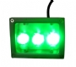 | 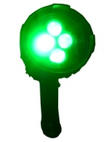 |  | 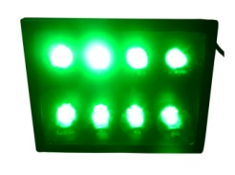
光源规格 |  | 绿色高亮度的LED | 绿色高亮度的LED | 绿色高亮度的LED | 绿色高亮度的LED | 绿色高亮度的LED
光源的数量 |  | 1 PCS | 3 PCS LED | 4 PCS LED | 4 PCS LED | 8 PCS LED
瓦数 |  | 5 W | 15 W | 20 W | 20 W | 40 W
发光方式 |  | 使用1个光学透镜 | 特制的光学透镜组合 | 特制的光学透镜组合 | 特制的光学透镜组合 | 特制的光学透镜组合
光的照度 | 30cm | 80000 lx | 50000 lx | 50000 lx | 35000 lx | 30000 lx
 | 45cm | 60000 lx | 36000 lx | 35000 lx | 30000
有效的照射面积 |  | Ø 8-40在45cm的距离—无极调光 | 180* 100 mm在45cm的距离—无极调光 | Ø 20cm 在45cm的距离 | Ø 18cm 在45cm的距离—无极调光 | 28*30cm 在40cm的-无极调光
电源供应 |  | 锂电池供电 | 100-240V交流电 | 锂电池组 | 100-240V交流电- | 100-240V交流电-无极调光
连续使用时间 |  | 5个小时 | 24小时连续使用 | 2.5小时 | 24小时连续使用 | 24小时连续使用
尺寸&重量 |  | 216*46MM，净重：328克 | 114*86*106 mm; 净重： 0.68 KG | 220 * 210 *110毫米; 净量：980克 | 11.6*10.8 CM | 24*18.5*8.5 CM 6668888.8.58.5CM;; 净重：2.3KG

注备：我们掌握核心的技术，可以按照客户的要求调整和定制各种表面检查灯。

